**MODELADO DE DIAGRAMAS**

**DIAGRAMA MOTIVACIONAL**

**Drivers. ¿Qué es lo que nos mueve?**

**Dificultad para encontrar personal especializado**: La informática es un área amplia que implica múltiples campos de especialización, y cada empresa puede requerir de profesionales con un perfil y competencias distintas. Es importante encontrar a personal con los conocimientos necesarios para cubrir las necesidades concretas de las empresas solicitantes.

**Los trabajadores necesitan adquirir experiencia:** La experiencia es un requisito fundamental a día de hoy para desarrollarse como profesional. Muchas personas tienen problemas para adquirir dicha experiencia.

Sería oportuno facilitar el contacto de estos perfiles con empresas que necesiten realizar pequeñas tareas para hacerles crecer y beneficiar así a las dos partes.

**Las empresas requieren cubrir necesidades tecnológicas:** En el panorama actual, hasta las pequeñas y medianas empresas necesitan disponer de servicios informáticas básicos para poder considerarse competentes. En muchas ocasiones, estas tienen dificultades para contactar con profesionales que puedan resolver estas necesidades.

**Inseguridad a la hora de contratar trabajadores:** Muchas empresas se enfrentan al riesgo de contratar elementos tóxicos que pueden producir un entorno de trabajo inadecuado e ineficiente.

**Cubrir ofertas de emple**o: Aunque los índices de empleabilidad son muy positivos en este sector, nunca está de más contribuir en este aspecto.

**Encontrar trabajadores en un tiempo limitado**: El panorama actual demanda empresas competentes que sean capaces de cumplir objetivos en plazos concretos de tiempos. Encontrar profesionales cualificados ya puede suponer un desafío, y más si el tiempo del que se dispone es escaso. Poder encontrar el personal necesario tan rápido como sea posible supone una gran ventaja y necesidad para las empresas.

**Evaluaciones:**

Tras analizar los conductores, hemos concluidos que es necesario poder:

**Identificar especialidades de los profesionales**: Con el fin de obtener los mejores resultados posibles, será importante identificar cuáles son los puntos fuertes de las personas, pues cada uno tiene sus campos de especialización y áreas donde destacan. De esta manera, será más sencillo encontrar personal que se adapten a las necesidades concretas de cada empresa.

**Responder rápidamente a demandas de empleo**

**Detectar puntos débiles de empresas y profesionales:** Mediante un sistema de valoración y comentarios, una empresa o profesional con ganas de mejorar pueden percatarse de sus fallos y progresar.

**Objetivo**

**Automatizar el proceso de evaluación de personal:** Un sistema que facilite a las empresas la contratación de personal cualificado para ciertas tareas de manera rápida, al mismo tiempo que permite a los trabajadores disponer de fuentes de empleo en base a sus experiencias y necesidades.

**Restricciones:**

**Implementación en Java del Sistema**

**Usar formularios para obtener información:** Con el fin de evitar analizadores semánticos, será necesario usar formularios con casillas de verificación y de múltiples opciones para obtener información.

**(Principio) Cumplir la ley de protección de datos:** Para evitar problemas legales con personas o empresas. Redactar unos términos de contrato y uso adecuados para el dominio que se trata.

**Requisitos**

**Visualizar Información:** Los usuarios deberán de poder acceder a la información desde el mismo sistema

**Detectar trabajadores que se adecuen a puestos de trabajo:** Disponer de una función que encuentra personal adecuado a las ofertas de trabajo y de relacionar a los profesionales que pidan trabajar puestos que se aproximen a sus exigencias para los cuales estén cualificados.

**Evaluar rendimiento profesionales y entorno de empresas**: Disponer de mecanismos de evaluación tanto para empresas como para trabajadores, basados en puntuación y comentarios.

**Publicar ofertas y demandas de empleo:** Las ofertas y demandas se realizarán desde el propio sistema. 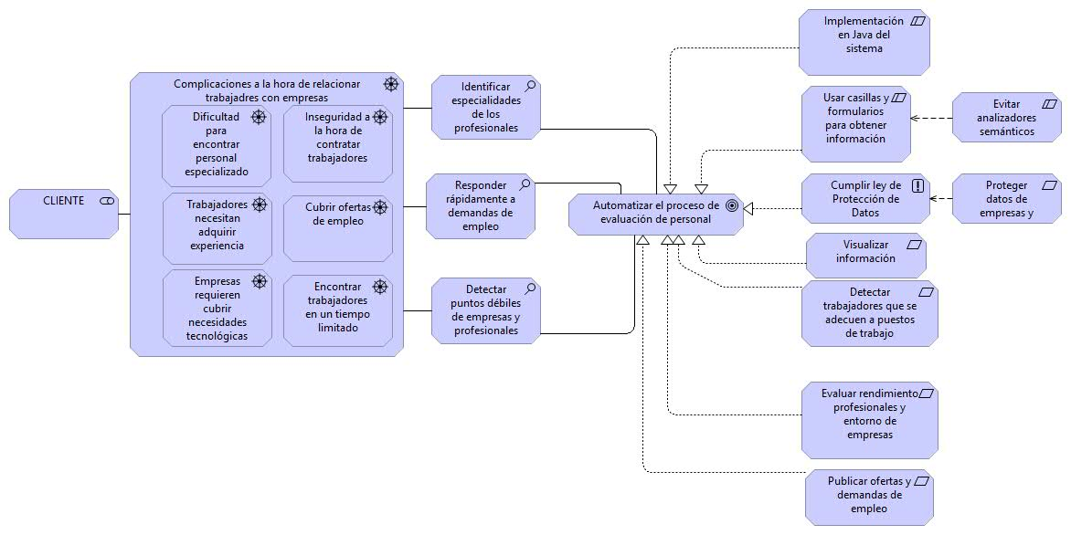

**DIAGRAMA DE REQUISITOS**

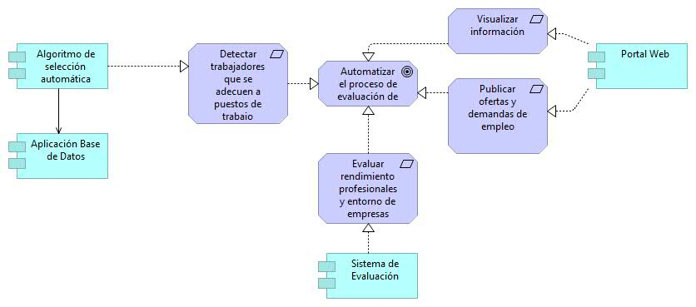

A través del portal web, los usuarios podrán acceder al sistema y ver ofertas y demandas de trabajo, perfiles, valoraciones y otro tipo de información. También hará de puerta para publicar las ofertas y demandas de empleo.

Mediante un Algoritmo de selección automática que trabajará junto a una base de datos, se relacionarán a trabajadores con puestos de trabajos.

El sistema de evaluación recogerá comentarios y puntuaciones para poder evaluar el rendimiento de profesionales y el entorno de las empresas.

**DIAGRAMA DINÁMICO**

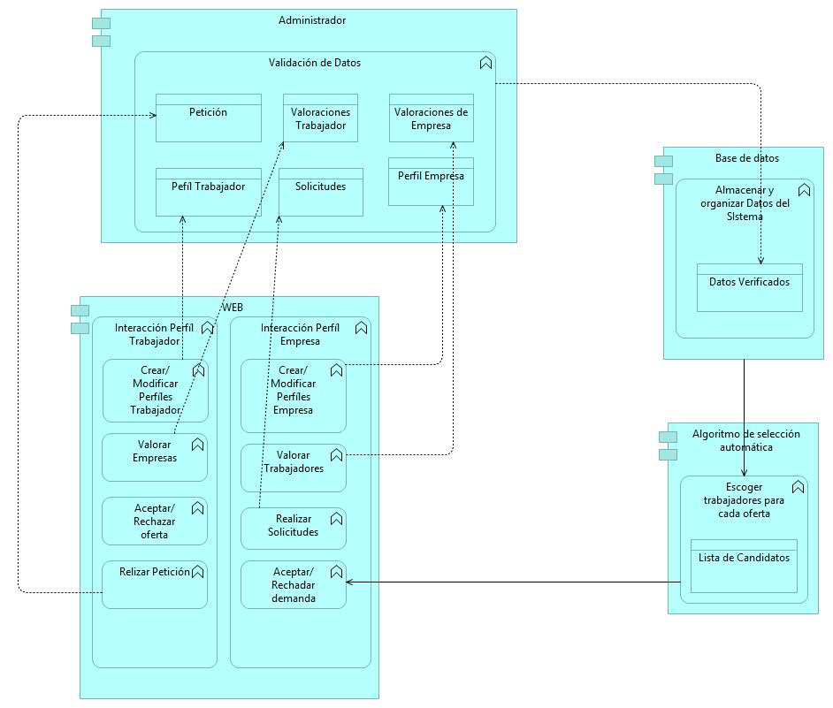

Desde la web tanto empresas como trabajadores podrán realizar cualquier gestión del sistema disponible. Los datos obtenidos desde la web de trabajadores y empresas como peticiones de empleo/trabajadores, información del perfil o valoraciones de empresas/trabajadores llegarán al administrador el cual los analizará.

Una vez realizada la verificación de los datos se añadirán a la base de datos donde se almacenarán. El algoritmo de selección de personal cuando se le solicite escogerá los candidatos óptimos para los puestos laborales y serán mostrados a las empresas para su selección final.

Las solicitudes de empleo se notificarán a los empleados quienes tendrán que decidir si finalmente cubrir el empleo ofertado.

**DIAGRAMA DE PROCESO**

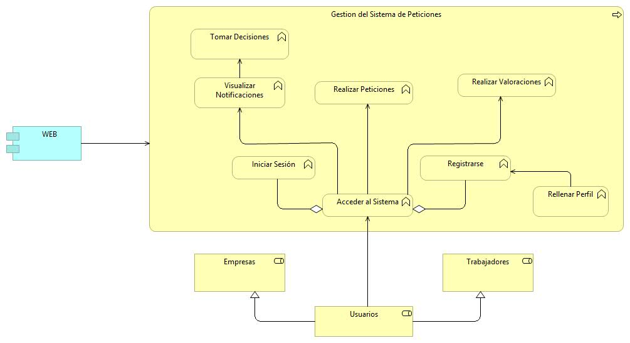

Dentro del grupo de los usuarios habrá un tipo de usuario para las empresas y otro para los trabajadores, sin embargo, al abstraerse y generalizando, las posibilidades para ambos grupos son similares.

Ambos para acceder al sistema deberán, o registrarse y rellenar su perfil con información útil para posteriores acciones si es la primera vez que acceden o bien o iniciar sesión con su usuario y contraseña para el resto de ocasiones.

Una vez dentro del sistema podrán realizar peticiones, de empleo los trabajadores y de personal las empresas, realizar valoraciones y opinar, y visualizar las notificaciones y ofertas que les llegan, en tal caso podrán aceptarlas o rechazarlas.